المحتويات
1. شرح عمل النظام : 3
1.1 المخطط الصندوقي (Block Diagram) : 3
2. المعادلات الرياضية الخاصة بالنظام : 4
1.2 الجزء الكهربائي : 4
2.2 الجزء الميكانيكي : 4
1.3 شرح الرموز : 5
3. دفتر الشروط : 5
4. تمثيل النظام : 6
1.4 المحور الأفقي (Pan Axis) : 6
2.4 المحور الشاقولي (Tilt Axis) : 6
3.4 محرك التيار المستمر : 6

شرح عمل النظام :
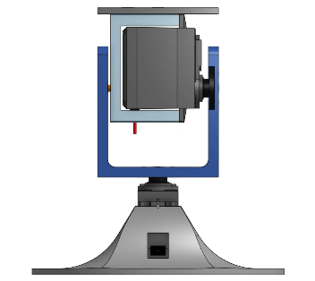
النظام المدروس هو منصة توجيه كاميرا
ثنائية المحاور (2-DOF Pan-Tilt Camera Platform).
تُستخدم هذه المنصة في تطبيقات التتبع البصري، المراقبة الآلية، والروبوتات التفاعلية
لتوجيه الكاميرا نحو زاوية هدف مرجعية محددة في الفراغ , مكونة من محورين :
- محور الدوران الأفقي (Pan Axis)
- محور الإمالة الشاقولي (Tilt Axis)
يُحرَّك كل محور بمحرك تيار مستمر (MG996R) بعلبة تروس تخفيضية.
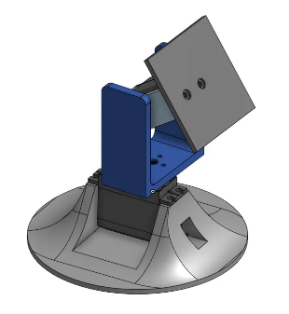
ويعمل النظام بحلقة مغلقة (Closed-Loop) لمقارنة الزاوية المطلوبة ($θ_{r}$) بالمقاسة ($θ$)
فيحسب متحكم PID إشارة الخطأ e(t) ويولد الجهد المناسب U(t) (ضمن $±6V$) لتدوير المحرك
وتصفير الخطأ.

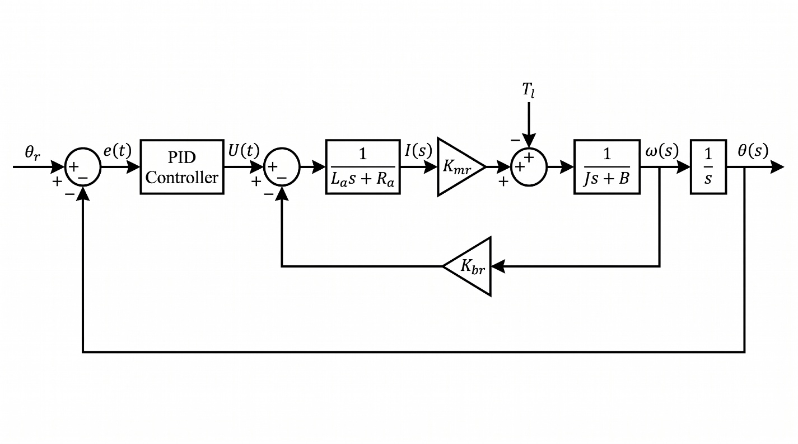

المخطط الصندوقي (Block Diagram) :

المعادلات الرياضية الخاصة بالنظام :

يعتمد كل محور من محوري المنصة (Pan & Tilt) على محرك تيار مستمر (DC Motor) يتحكم بالموضع الزاوي للكاميرا. وتُشتق المعادلات الرياضية للنظام بتقسيمه إلى جزء كهربائي وجزء ميكانيكي كما يلي:

الجزء الكهربائي :
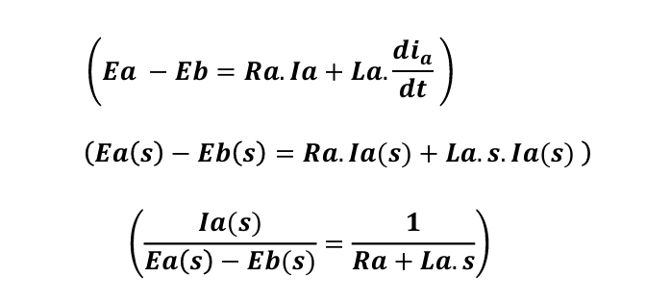

2.2 الجزء الميكانيكي :

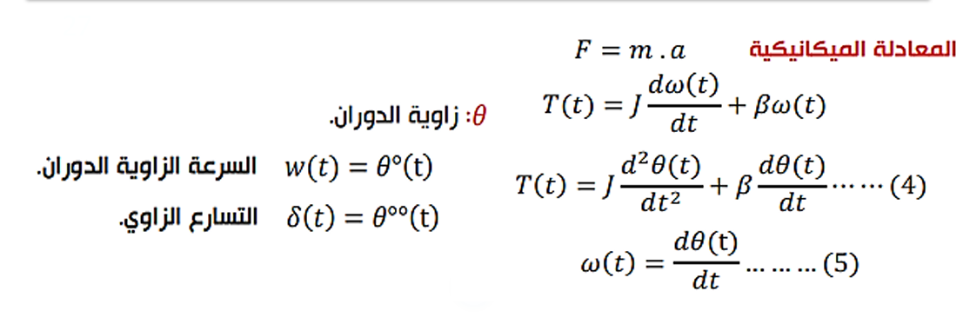
قوة الاحتكاك تتناسب طرداً مع السرعة الزاوية والتسارع الزاوي :
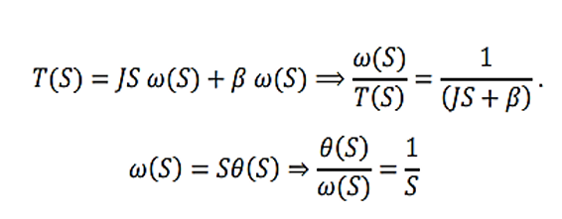

شرح الرموز :
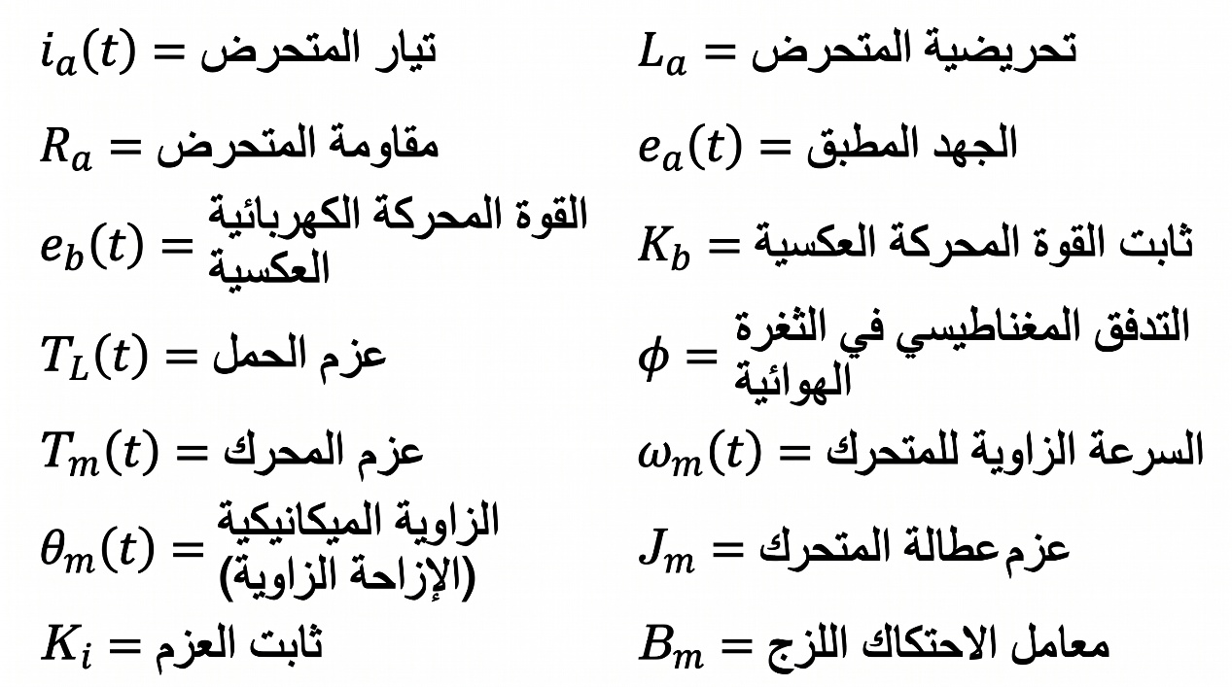

دفتر الشروط :

المعيار التصميمي | $$الرمز$$ | $$القيمة المطلوبة$$ | التبرير الهندسي
1. الخطأ الساكن | $$e_{ss}$$ | $$e_{ss}=0$$ | تطابق زاوية الكاميرا مع الهدف تماماً رغم عزم الحمل.
2. التجاوز الأعظمي | $$Mp\%$$ | $$Mp ≤ 5\%$$ | منع اهتزاز الكاميرا وتجاوز الهدف عند التوقف.
3. زمن الاستقرار (2%) | $$t_{s}$$ | $$t_{s}≤1.2s$$ | استجابة سريعة لتتبع الأجسام المتحركة بالزمن الحقيقي.
4. زمن الصعود  (10%-90%) | $$t_{r}$$ | $$t_{r}≤0.6s$$ | سرعة انطلاق مناسبة تجنباً للتيار الزائد للمحرك.
5. هامش الطور | $$PM$$ | $$PM≥60$$ | تخميد عالٍ يحمي من الاهتزاز والتأخير الزمني.
6. هامش الربح | $$GM$$ | $$GM≥10dB$$ | ضمان الاستقرار عند تغير عطالة الكاميرا أو الاحتكاك.
7. قيد إشارة التحكم | $$|Umax|$$ | $$|U(t)| ≤ 6 V$$ | قابلة للتطبيق على محرك السيرفو دون إشباع.

تمثيل النظام :

المحور الأفقي (Pan Axis) :
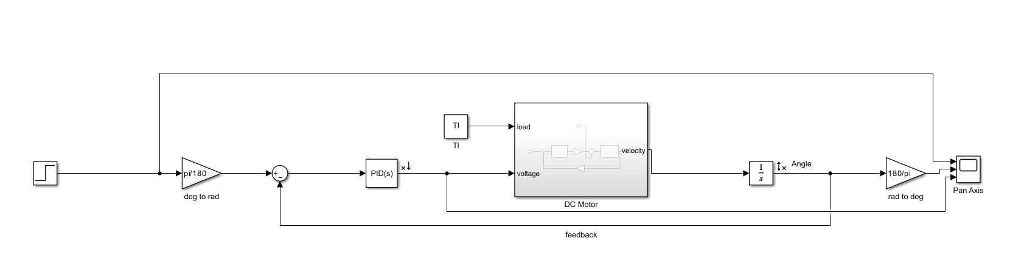

2.4 المحور الشاقولي (Tilt Axis) :
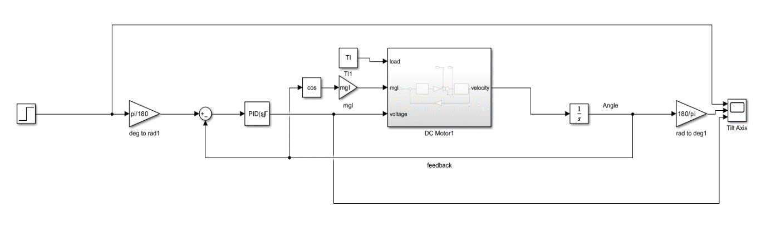

3.4 محرك التيار المستمر :

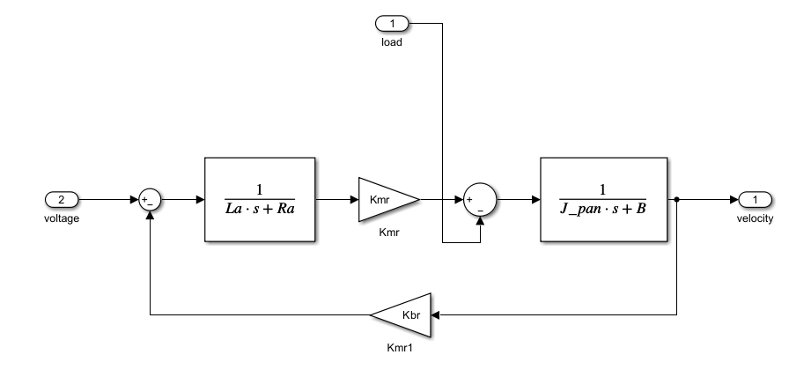

تحليل النظام :

1.5 الاستجابة الواحدية (step) والنبضية :
Figure 1 step
Figure 2 impulse

- الاستجابة الواحدية : النظام غير مستقر في الحلقة المفتوحة ويظهر ان الخرج يذهب الى الانهاية.
- الاستجابة النبضية : عند إعطاء المحرك نبضة جهد لمرة واحدة , تنتقل المنصة من الصفر الى زاوية ثابتة خلال زمن قصير جداً مما يدل على سرعة الاستجابة.

2.5 منحني نايكويست :
- عند اخذ تابع التحويل للنظام نجد ان له قطبين مستقرين :
$P1 = -121.1$ و $P2 = -1489$ $←$ $r = 0$ (عدد الأقطاب غير المستقرة).
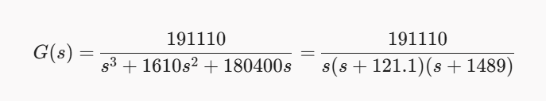
- وعند رسم منحني نايكويست :
نلاحظ عدم دوران منحني نايكويست
حول -1 ولا مرة.
$N = 0$ (عدد مرات دوران منحني نايكويست
حول -1 بالاتجاه الموجب)
ومنه :
$$N= r = 0$$
بالتالي النظام مستقر بالحلقة المغلقة.

3.5 مسار الجذور :
- نلاحظ ان مسار الجذور يحوي ثلاث مسارات بسبب عدم وجود اصفار للنظام , مسار حقيقي , ومساران يلتقيان بنقطة افتراق ثم ينطلقان الى اللانهاية.
- مسار الجذور يمثل اقطاب النظام بالحلقة المغلقة عند تغير الربح K من 0 الى اللانهاية , فإن استقرار النظام يتمثل بتوضع الأقطاب في المستوي العقدي الايسر LHP .
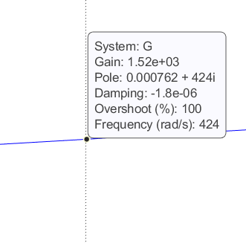
- نلاحظ نقطة تقاطع مسار الجذور مع المحور التخيلي عند : $±424j$
- تكون قيمة $K = 1520$ بالتالي استقرار النظام يكون ضمن مجال قيم K التالي:
$0 < K < 1520$

- خارج هذا المجال تنتقل الأقطاب الى المستوي العقدي الأيمن RHP ويصبح النظام
غير مستقر.

4.5

